**Підключення до ClassRoom**

1. Заходимо в свій gmail-акаунт (так само як заходите на свою gmail-пошту)
2. Якщо у вас відсутня gmail-пошта, її потрібно створити
3. У правому верхньому куту натискуємо на піктограмі і вибираємо Класс ( ClassRoom)
4. Приєднатись по коду до групи

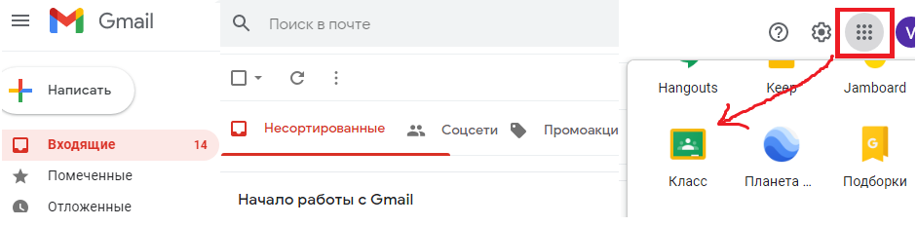

Рис.1

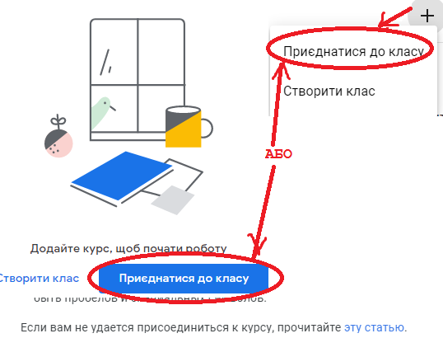Рис.2

Код zaltw3i

